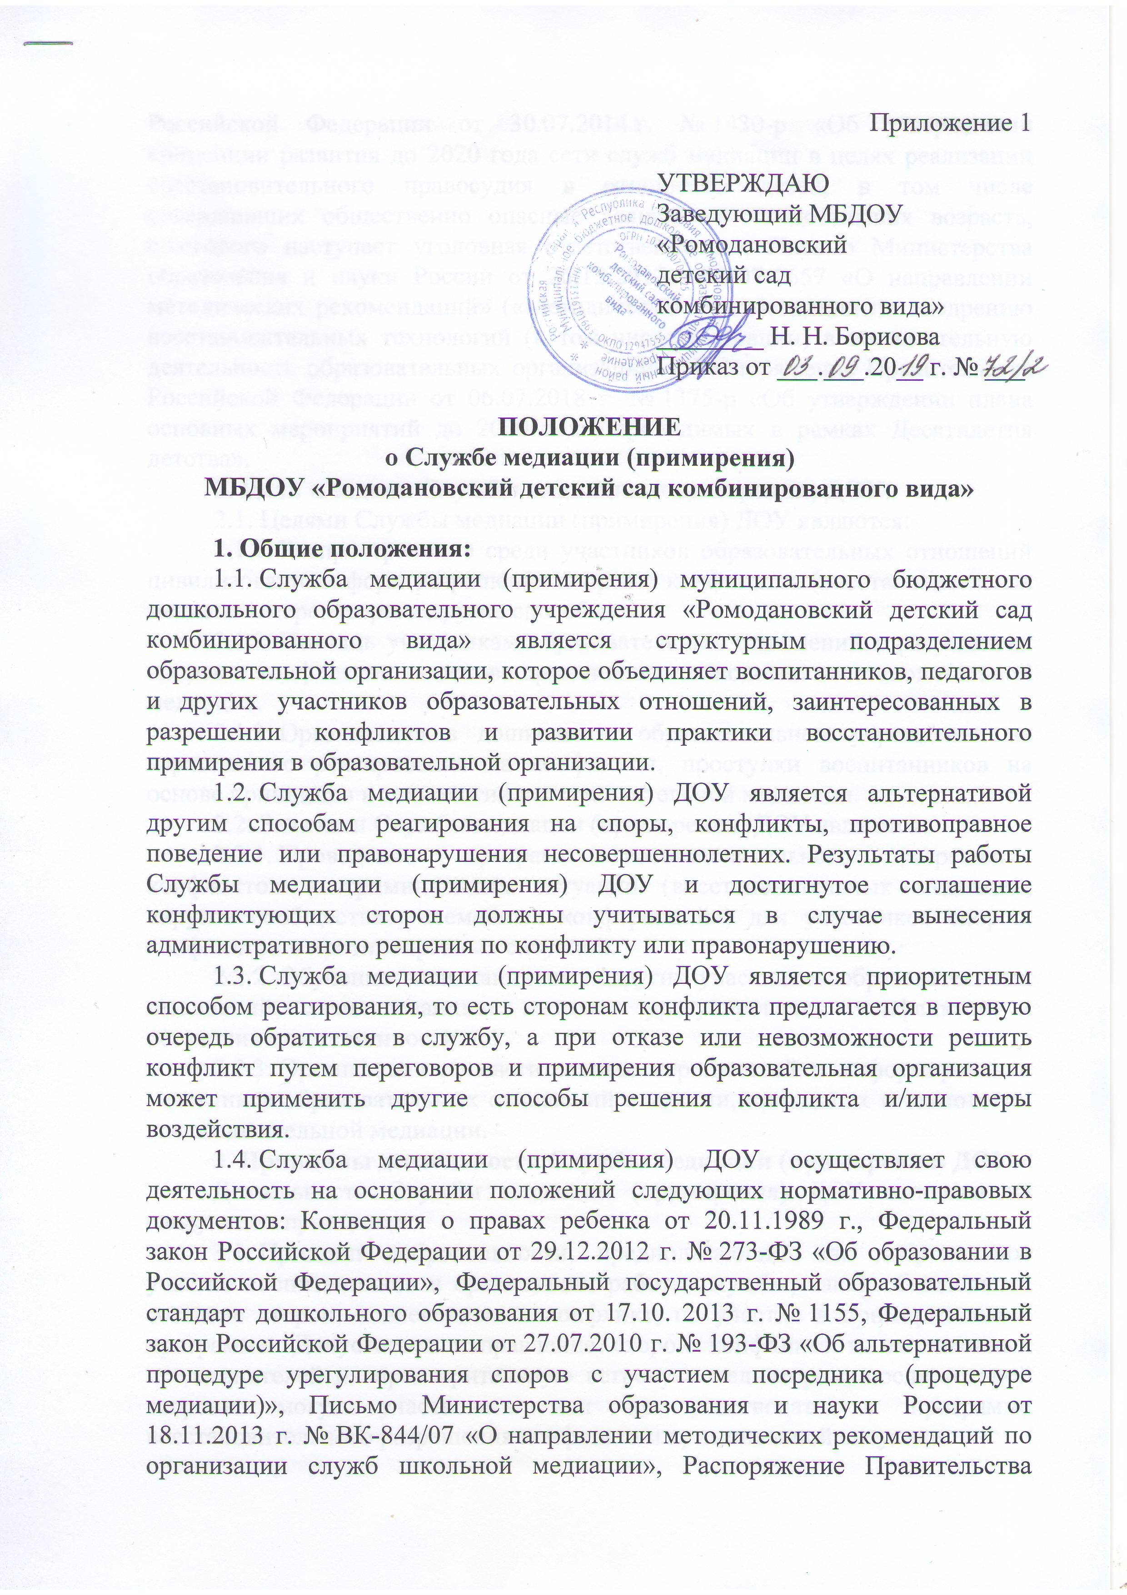

Российской Федерации от 30.07.2014 г. № 1430-р «Об утверждении концепции развития до 2020 года сети служб медиации в целях реализации восстановительного правосудия в отношении детей, в том числе совершивших общественно опасные деяния, но не достигших возраста, с которого наступает уголовная ответственность», Письмо Министерства образования и науки России от 26.12.2017 г. № 07-7657 «О направлении методических рекомендаций» («Методические рекомендации по внедрению восстановительных технологий (в том числе медиации) в воспитательную деятельность образовательных организаций»), Распоряжение Правительства Российской Федерации от 06.07.2018 г. № 1375-р «Об утверждении плана основных мероприятий до 2020 года, проводимых в рамках Десятилетия детства».
2. Цели и задачи Службы медиации (примирения) ДОУ:
2.1. Целями Службы медиации (примирения) ДОУ являются:
2.1.1. Распространение среди участников образовательных отношений цивилизованных форм разрешения споров и конфликтов (восстановительная медиация, переговоры и другие способы).
2.1.2. Помощь участникам образовательных отношений в разрешении споров и конфликтов на основе принципов и технологии восстановительной медиации.
2.1.3. Организация в дошкольном образовательном учреждении не карательного реагирования на конфликты, проступки воспитанников на основе принципов и технологии восстановительной медиации.
2.2. Задачами Службы медиации (примирения) ДОУ являются:
2.2.1. Проведение программ восстановительного разрешения конфликтов и криминальных ситуаций (восстановительных медиаций, «кругов сообщества», «семейных конференций») для участников споров, конфликтов и противоправных ситуаций.
2.2.2. Обучение воспитанников и других участников образовательных отношений цивилизованным методам урегулирования конфликтов и осознания ответственности.
2.2.3. Организация просветительных мероприятий и информирование участников образовательных отношений о миссии, принципах и технологии восстановительной медиации.
3. Принципы деятельности Службы медиации (примирения) ДОУ:
Деятельность Службы медиации (примирения) ДОУ основана на следующих принципах:
3.1. Принцип добровольности, предполагающий как добровольное участие воспитанников в организации работы службы, так и обязательное согласие сторон, вовлеченных в конфликт, на участие в примирительной программе. Допускается направление сторон конфликта и их законных представителей на предварительную встречу с медиатором, после которой стороны могут участвовать или не участвовать в программе восстановительного разрешения конфликта и криминальной ситуации.
3.2. Принцип конфиденциальности, предполагающий обязательство Службы медиации (примирения) ДОУ не разглашать полученные в процессе примирения сведения, за исключением примирительного договора (по согласованию с участниками встречи), подписанного ими. Также исключение составляет ставшая известной медиатору информация о готовящемся преступлении.
3.3. Принцип нейтральности, запрещающий Службе медиации (примирения) ДОУ принимать сторону какого-либо участника конфликта (в том числе администрации). Нейтральность предполагает, что служба не выясняет вопрос о виновности или невиновности той или иной стороны, а является независимым посредником, помогающим сторонам самостоятельно найти решение. Если медиатор понимает, что не может сохранять нейтральность из-за личностных взаимоотношений с кем-либо из участников, он должен отказаться от примирения или передать ее другому медиатору.
4. Порядок формирования Службы медиации (примирения) в ДОУ:
4.1. Руководителем (куратором) службы может быть психолог или иной работник дошкольной образовательной организации, прошедший обучение проведению восстановительной медиации, на которого возлагаются обязанности по руководству Службой медиации (примирения) ДОУ приказом заведующего дошкольной образовательной организации.
4.2. Вопросы членства в Службе медиации (примирения) ДОУ и иные вопросы, не регламентированные настоящим положением, могут определяться службой самостоятельно.
5. Порядок работы Службы медиации (примирения) в ДОУ:
5.1. Служба медиации (примирения) ДОУ может получать информацию о случаях конфликтного или криминального характера от администрации дошкольной образовательной организации, членов данной службы, педагогов, родителей (законных представителей) воспитанников.
5.2. Служба медиации (примирения) ДОУ принимает решение о возможности или невозможности примирительной программы в каждом конкретном случае самостоятельно, в том числе на основании предварительных встреч со сторонами конфликта. При необходимости о принятом решении информируются должностные лица дошкольной образовательной организации.
5.3. Программы восстановительного разрешения конфликтов и криминальных ситуаций (восстановительная медиация, «круг сообщества», «восстановительная конференция», «семейная восстановительная конференция») проводится только в случае согласия конфликтующих сторон на участие. При несогласии сторон им могут быть предложены психологическая помощь или другие существующие в дошкольной образовательной организации формы работы. Если действия одной или обеих сторон могут быть квалифицированы как правонарушение или преступление, то для проведения программы также необходимо согласие родителей или их участие во встрече.
5.4. Переговоры с родителями (законными представителями) и должностными лицами проводит руководитель (куратор) Службы медиации (примирения).
5.5. Медиатор вправе отказаться от проведения медиации или любой другой восстановительной программы на основании своих профессиональных стандартов, либо в случае недостаточной квалификации, или невозможности обеспечить безопасность процесса. В этом случае дошкольная образовательная организация может использовать иные педагогические технологии.
5.6. В особо сложных ситуациях куратор Службы медиации (примирения) ДОУ принимает участие в проводимой программе.
5.7. Служба медиации (примирения) ДОУ самостоятельно определяет сроки и этапы проведения программы в каждом отдельном случае.
5.8. В случае если в ходе примирительной программы конфликтующие стороны пришли к соглашению, достигнутые результаты могут фиксироваться в письменном примирительном договоре или устном соглашении.
5.9. При необходимости Служба медиации (примирения) ДОУ передает копию примирительного договора администрации дошкольной образовательной организации.
5.10. Служба медиации (примирения) ДОУ помогает определить способ выполнения обязательств, взятых на себя сторонами в примирительном договоре, но не несет ответственность за их выполнение. При возникновении проблем в выполнении обязательств, Служба медиации (примирения) ДОУ может проводить дополнительные встречи сторон и помочь сторонам осознать причины трудностей и пути их преодоления.
5.11. При необходимости Служба медиации (примирения) ДОУ информирует участников примирительной программы о возможностях помощи других специалистов (социального педагога, психолога, специалистов учреждений социальной сферы, психолого-педагогических центров).
5.12. Деятельность Службы медиации (примирения) ДОУ фиксируется в журналах и отчетах, которые являются внутренними документами службы.
5.13. Руководитель службы (куратор) обеспечивает мониторинг проведенных программ.
5.14. Служба медиации (примирения) ДОУ и другие восстановительные практики не являются психологической процедурой и потому не требуют обязательного согласия со стороны родителей. Однако куратор старается, по возможности, информировать и привлекать родителей в примирение.
5.15. Служба медиации (примирения) ДОУ рекомендует участникам конфликта на время проведения процедуры примирения воздержаться от обращений в вышестоящие инстанции, средства массовой информации или судебные органы.
5.16. По согласованию с администрацией дошкольной образовательной организации и руководителем службы могут проводиться медиации по конфликтам между педагогами и администрацией, конфликтам родителей и их детей, а также по семейным конфликтам и спорам. Если споры возникли из гражданских правоотношений, в том числе в связи с осуществлением предпринимательской и иной экономической деятельности, а также из трудовых правоотношений и семейных правоотношений, деятельность службы и ее квалификация регулируется Федеральным законом от 27.07.2010 г. № 193-ФЗ РФ «Об альтернативной процедуре урегулирования споров с участием посредника».
5.17. При необходимости Служба медиации (примирения) ДОУ получает у сторон разрешение на обработку их персональных данных в соответствии с законом № 152-ФЗ «О персональных данных».
6. Организация деятельности Службы медиации (примирения) в ДОУ:
6.1. Службе медиации (примирения) администрация дошкольной образовательной организации предоставляет помещение для сборов и проведения примирительных программ, а также возможность использовать иные ресурсы образовательной организации (оборудование, оргтехнику, канцелярские принадлежности, средства информации и другие).
6.2. Поддержка и сопровождение Службы медиации (примирения) ДОУ может осуществляться социально-психологическими центрами или общественными организациями, имеющими обученных и практикующих медиаторов, по договору на возмездной или безвозмездной основе.
6.3. Должностные лица дошкольной образовательной организации оказывают Службе медиации (примирения) содействие в распространении информации о деятельности службы среди педагогов и воспитанников.
6.4. Служба медиации (примирения) ДОУ в рамках своей компетенции взаимодействует с другими специалистами дошкольной образовательной организации.
6.5. Администрация содействует Службе медиации (примирения) ДОУ в организации взаимодействия с педагогами дошкольной образовательной организации, а также социальными службами и другими организациями. Администрация поддерживает обращения педагогов и родителей (законных представителей) в Службу медиации (примирения) ДОУ, а также содействует освоению ими навыков восстановительного разрешения конфликтов и криминальных ситуаций.
6.6. В случае если стороны согласились на примирительную встречу (участие в восстановительной медиации, «круге сообщества» или «семейной» или «дошкольной восстановительной конференции»), то применение административных санкций в отношении данных участников конфликта приостанавливаются. Решение о необходимости возобновления административных действий принимается после получения информации о результатах работы Службы медиации (примирения) ДОУ и достигнутых договоренностях сторон.
6.7. Администрация дошкольной образовательной организации поддерживает участие руководителя (куратора) службы в собраниях сообщества медиаторов, супервизиях и в повышении их квалификации.
6.8. Не реже чем один раз в три месяца проводятся совещания между администрацией и Службой медиации (примирения) ДОУ по улучшению работы службы и ее взаимодействия с педагогами с целью предоставления возможности участия в примирительных встречах большему числу желающих.
6.9. В случае если примирительная программа проводилась по факту, по которому возбуждено уголовное дело, администрация дошкольной образовательной организации может ходатайствовать о приобщении к материалам дела примирительного договора, а также иных документов в качестве материалов, характеризующих личность обвиняемого, подтверждающих добровольное возмещение имущественного ущерба и иные действия, направленные на заглаживание вреда, причиненного потерпевшему.
6.10. Служба медиации (примирения) ДОУ может вносить на рассмотрение администрации предложения по снижению конфликтности в дошкольной образовательной организации.
7. Заключительные положения:
7.1. Настоящее положение вступает в силу с момента утверждения.
7.2. Изменения в настоящее положение вносятся заведующим дошкольной образовательной организации по предложению Службы медиации (примирения) ДОУ.
7.3. Вносимые изменения не должны противоречить стандартам восстановительной медиации и ФГОС дошкольного образования.

